**МУНИЦИПАЛЬНОЕ ДОШКОЛЬНОЕ ОБРАЗОВАТЕЛЬНОЕ УЧЕРЕЖДЕНИЕ**

**«ДС № 6 «Колобок» комбинированного вида городского округа Стрежевой ».**



**Из опыта работы**

**«Использование блоков Дьенеша в работе во 2 младшей группе «Теремок».**

Образовательная область: Математическое и сенсорное развитие.

**Подготовил:**

**Мохова Светлана Александровна - воспитатель**

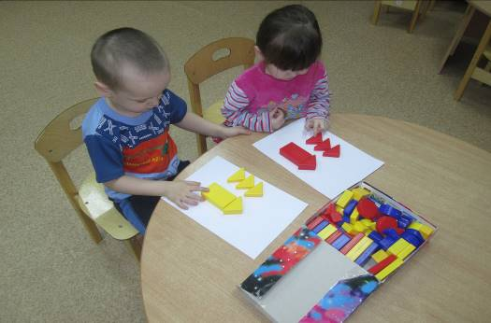

**г. Стрежевой, 2015 г.**

Цель: Развитие логико – математических представлений у детей дошкольного возраста."

Задачи:  
1.Развитие способности владеть различными мыслительными умениями (обобщение, сравнение, классификация, анализ).  
2. Формирование элементарных навыков алгоритмической культуры мышления (способность производить действия в уме).  
3. Развитие речи ( использование сложных предложений на основе сравнений, отрицаний).  
4. Развитие внимания, памяти, восприятия, координации движений

Золтан Дьенеш -безусловно выдающая фигура в детском образовании. Это венгерский психолог, теоретик и практик так называемой "новой математики". Суть этого подхода заключается в том, что математические знания дети получают, не решая многочисленные примеры в тетрадках и читая скучные учебники, а играя. Самое известное его пособие Блоки Дьенеша, которые специально разработаны для подготовки мышления детей к усвоению математики. Игры с блоками доступны, на наглядной основе знакомят детей с формой, цветом, размером и толщиной объектов, с математическими представлениями и начальными знаниями по информатике. Развивают у детей мыслительные операции (анализ, сравнение, классификация, обобщение), логическое мышление, творческие способности и познавательные процессы (восприятие, память, внимание и воображение).

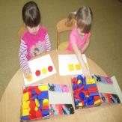 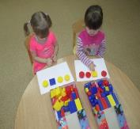

Играя с блоками Дьенеша, ребенок выполняет разнообразные предметные действия (разбиение, выкладывание по определенным правилам, перестроение и др.). Блоки Дьенеша предназначены для детей от трех лет. Игры с блоками Дьенеша способствуют развитию речи: малыш вынужден строить высказывания с союзами "и", "или", частицей "не" и др.

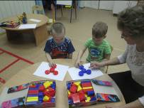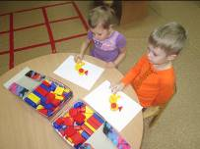

Логические блоки Дьенеша, представляют собой набор из 48 фигур, которые различаются четырьмя свойствами: формой (круглые, квадратные, треугольные, прямоугольные), цветом (красные, жёлтые, синие), размером (большие и маленькие), толщиной (толстые и тонкие). В наборе нет двух фигур, одинаковых по всем свойствам.

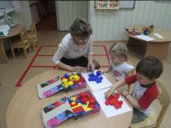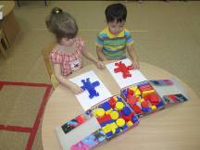

В методической и научно-популярной литературе этот материал можно встретить под разными названиями: «логические фигуры» (Фидлер М.), «логические кубики» (Копылов Г.), «логические блоки» (Столяр А.). Но в каждом из названий подчеркивается направленность на развитие логического мышления. В современной практике работы с детьми в детском саду и начальной школе находят место два вида логического дидактического материала: объемный и плоскостной. За каждым из этих видов закрепилось своё название. Объемный логический материал именуется логическими блоками, плоскостной – логическими фигурами.

Логические блоки представляют собой эталоны форм – геометрические фигуры (круг, квадрат, равносторонний треугольник, прямоугольник) и являются прекрасным средством ознакомления детей с формами предметов и геометрическими фигурами.

Свою работу с блоками я начала во второй младшей группы с того, что предоставила детям возможность самостоятельно с ними познакомиться. В процессе манипуляций с блоками дети установили, что блоки имеют разный цвет, форму, размер, что с ними можно играть: выстраивать дорожки, башенки и т.д. поскольку блоки представляют собой эталоны форм, цвета они помогли в запоминании программного материала по соотношению цвета, формы, в установлении сходства и различия между предметами. Начнем с самого простого познакомимся с ними (рассматривание блоков). С детьми 3-4 лет уместны простые игры и упражнения, цель которых освоение свойств, слов "такой же", "не такой" по форме, цвету, размеру, толщине. Сначала предлагаются самые простые игры.

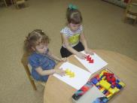 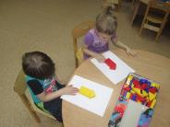

Ожидаемый результат:

В дошкольной педагогике существует множество разнообразных методических материалов, обеспечивающих интеллектуальное развитие детей. Я в своей работе по развитию интеллектуальных способностей начала использовать логические блоки Дьенеша. Почему я взяла для работы именно эти блоки? Надеюсь, что работа с блоками и логическими фигурами поможет не только хорошо усвоить программный материал детского сада, но и достаточно хорошо подготовить детей к изучению математики.